Środa – 07.04.2021
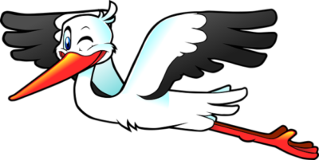
- Poranna rozgrzewka - Ćwiczymy mowę – recytujemy wierszyk wspólnie z rodzicem:

Bociek, bociek spaceruje,
W trawie żabek wypatruje.
- kle, kle, kle, kle, kle, kle, kle, kle, kle – rytmicznie klaszczemy i naśladujemy ruchy bociana.

Żabki w trawie się schowały
I wesoło zakumkały.
- rech, rech, rech, rech, kum, kum, kum, kum, kum – rytmicznie klaszczemy i naśladujemy ruchy żabki.

2.Kolorowe piórka – zabawa badawcza.
. • do przeprowadzenia doświadczenia potrzebne będą: miska z wodą, folia, sztuczne piórko, spryskiwacz z wodą.
• Część badawcza – Jakie jest piórko? Dziecko dotyka piórka, pociera nim dłoń, policzki, szyję. Rodzic zwraca uwagę na budowę piórka. Dziecko opisuje wygląd piórka, dzieli się swoimi wrażeniami dotykowymi. Opisuje piórko za pomocą określeń przymiotnikowych, np.: Piórko jest: lekkie, ciepłe, delikatne, miłe. Następnie Rodzic kładzie piórko na wodzie w misce. Dziecko obserwuje doświadczenie i formułuje wnioski.
Wniosek: Piórko unosi się na powierzchni wody.
Rodzic dopowiada: Dzięki piórom ptaki unoszą się na wodzie.
- kontynuacja zabawy. Dziecko układa piórko na folii i spryskuje je wodą. Następnie obserwuje, jak krople wody spływają z piórka. Dotyka piórka.
Wniosek: Piórko jest suche.
Rodzic podpowiada: Wystarczy, że ptaki po deszczu otrząsną krople wody z piór i są gotowe do lotu.
• Podsumowanie badań. Rodzic pyta: Po co ptakom są potrzebne pióra? Dziecko próbuje znaleźć odpowiedź na to pytanie. Rodzic uzupełnia wypowiedź.
Pióra są potrzebne ptakom do lotu, pomagają utrzymać się ptakom na wodzie. Ponadto pióra zabezpieczają ptaki przed drapieżnikami, utrzymują stałą temperaturę ciała.
3. Zabawa ruchowa połączona z ćwiczeniami oddechowymi – Jestem lekki jak piórko.
Dziecko spaceruje po pokoju i za pomocą wydychanego powietrza próbuje utrzymać piórko jak najdłużej w powietrzu.
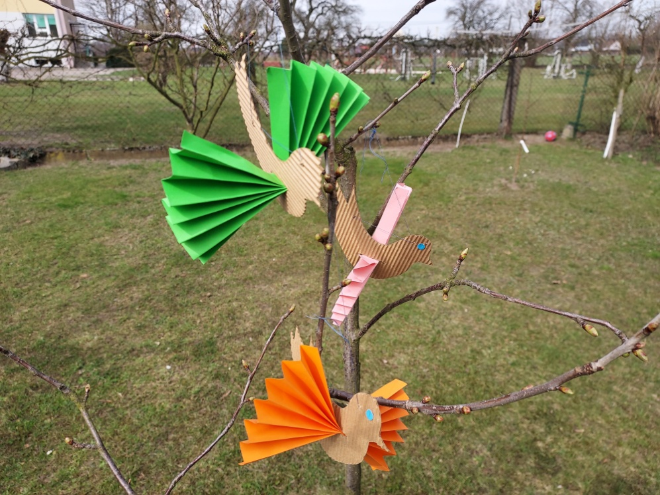
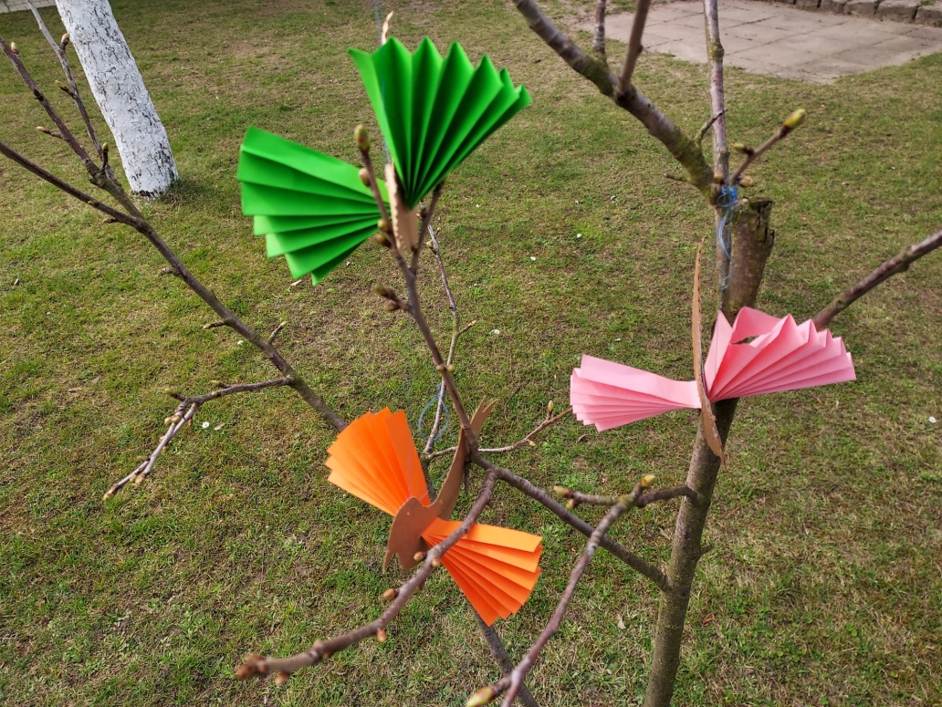
4. Zabawa plastyczna: „Kolorowe ptaszki na gałązce”
Co będzie potrzebne do wykonania pracy:
- dowolna gałązka,
- tekturka, lub kartka z bloku technicznego,
- kolorowy papier na skrzydełka,
- kawałki włóczki,
- nożyczki,
- pisak
Jak wykonać ptaszka?
- dziecko samodzielnie rysuje na kartonikach sylwetę ptaszka,
- z kolorowego papieru składa harmonijkę,
- nacina sylwetę ptaszka na środku i wkłada harmonijkę, która tworzyć będzie kolorowe skrzydełka,
- dorysowuje pisakiem oczko,
- przez dziurkę przewleka wełnę i zawiesza na gałązce,
- może dokleić na gałązce zielone listeczki z wycięte z bibuły lub z zielonego papieru.
- Dla chętnych dzieci proponuję dodatkowe karty pracy do druku, umieszczone poniżej.

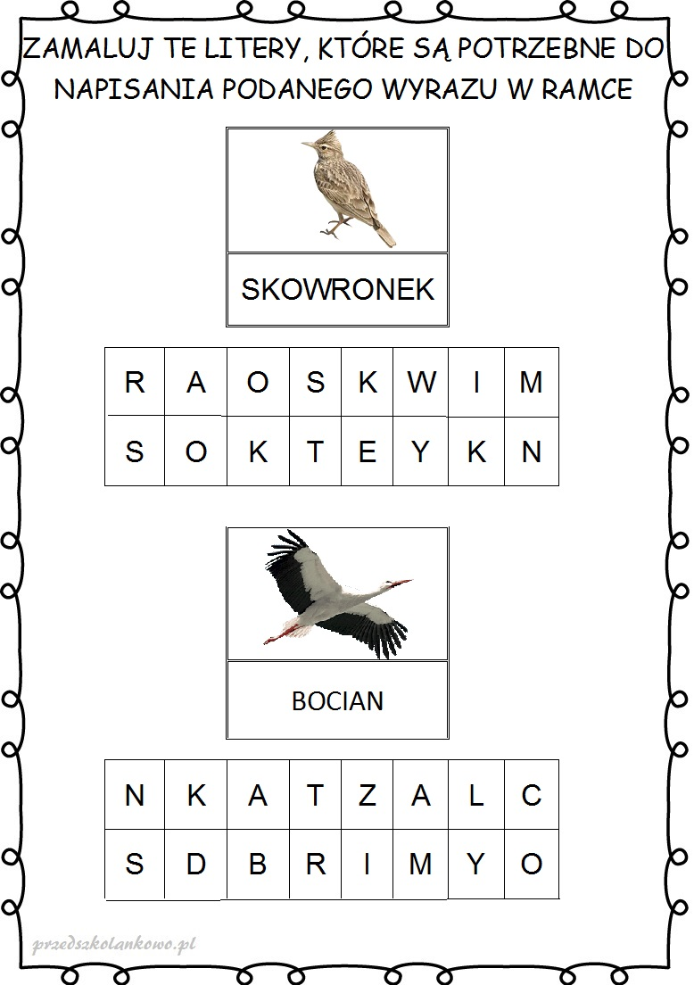

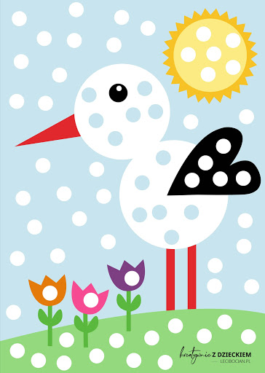

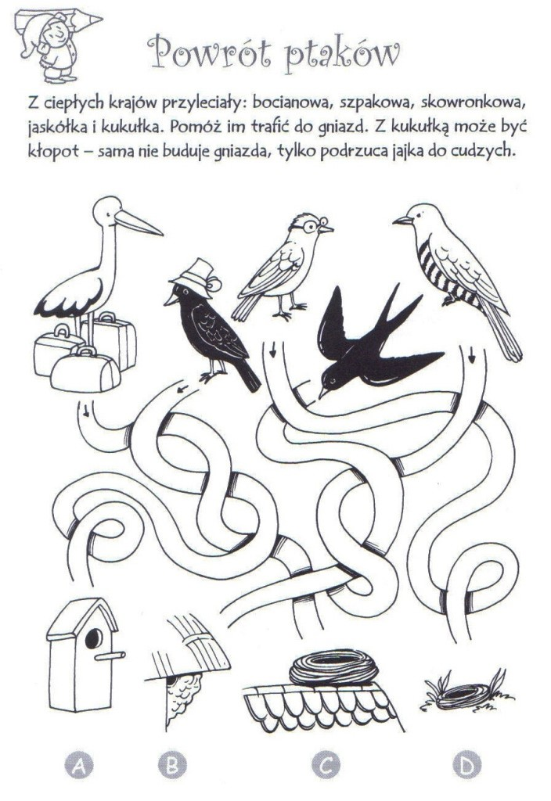

Życzę miłej zabawy! Powodzenia!
Pamiętaj o zabawie na podwórku!!!

